# 环境搭建常见问题

1. 虚拟机连接外网问题

设置成桥接模式，如下图

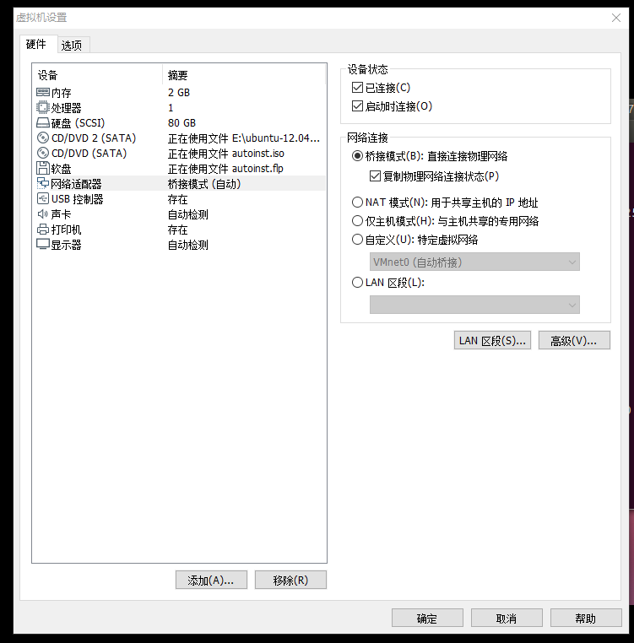

1. 创建root用户

创建root

sudo passwd root 设置root

su root 切换root

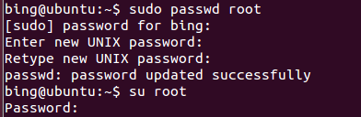

1. 更新源

sudo apt-get update

四、安装ssh server

apt-get install openssh-server

sudo vi /etc/ssh/sshd_config

找到下面相关配置：

PermitRootLogin prohibit-password

更改为：

PermitRootLogin yes

重启ssh

sudo service ssh restart

五、安装常用库

sudo apt-get install libstdc++6:i386 default-jre subversion build-essential libncurses5-dev zlib1g-dev gawk git ccache gettext libssl-dev xsltproc

1. 其他指令

1、查看Ubuntu操作系统的位数: getconf LONG_BIT

2、lsb_release -a 查看ubuntu版本